Pita Pizza
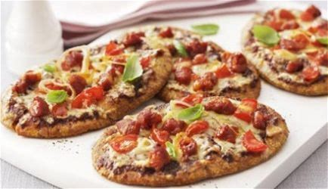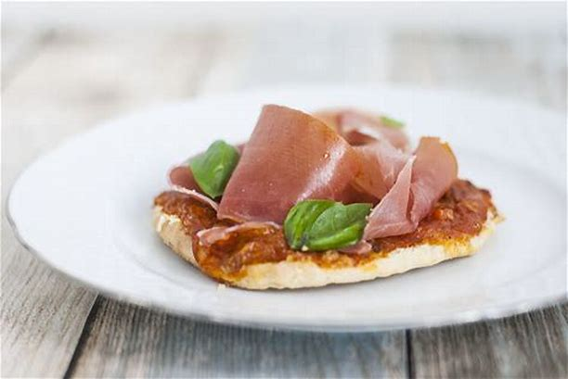
Ingrediënten:
Pita Broodjes
Zakje geraspte 30+ Goudse kaas
1 potje tomatensaus
Beleg :
Paprika
Rode ui
Ham
Tonijn , Ansjovis
Chorizo , Zongedroogde tomaten
Champignons/ gemengde paddenstoelen
Ananas
Noten (walnoten, amandel)
Peterselie, basilicum, rucola, bosui

Laat iedereen zelf beslissen wat er op de pizza moet.
Bereiding:
verwarm de oven op 180c ( hete lucht )
snijdt de pita doormidden, besmeer de buitenkant in met wat olijfolie,
smeer de pita in met de tomatensaus.
bak af 6/8 min .
na het bakken de kruiden/groenten er op.

